增值税专用发票电子化试点工作
受票方取得发票操作指引

为保障增值税电子专用发票（以下简称电子专票）广东试点工作顺利开展，确保受票方顺利取得电子专票，特制定本操作指引。
一、取得途径
（一）开票软件
（二）增值税综合服务平台
（三）发票查验平台
二、操作说明
（一）开票软件
打开税务UKey开票软件，点击“发票管理-发票填开管理-普通发票电子版填开”菜单项，票面填写完成后点击【开具】按钮，开具成功提示如图 1所示。
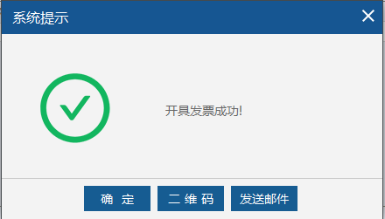
图 1
点击【确定】按钮，返回发票开具页面，可继续填开下一张发票。
点击【二维码】按钮，会弹出二维码框，如图 2所示。扫描二维码会显示一个链接，可用于查看或下载与此发票对应的版式文件。
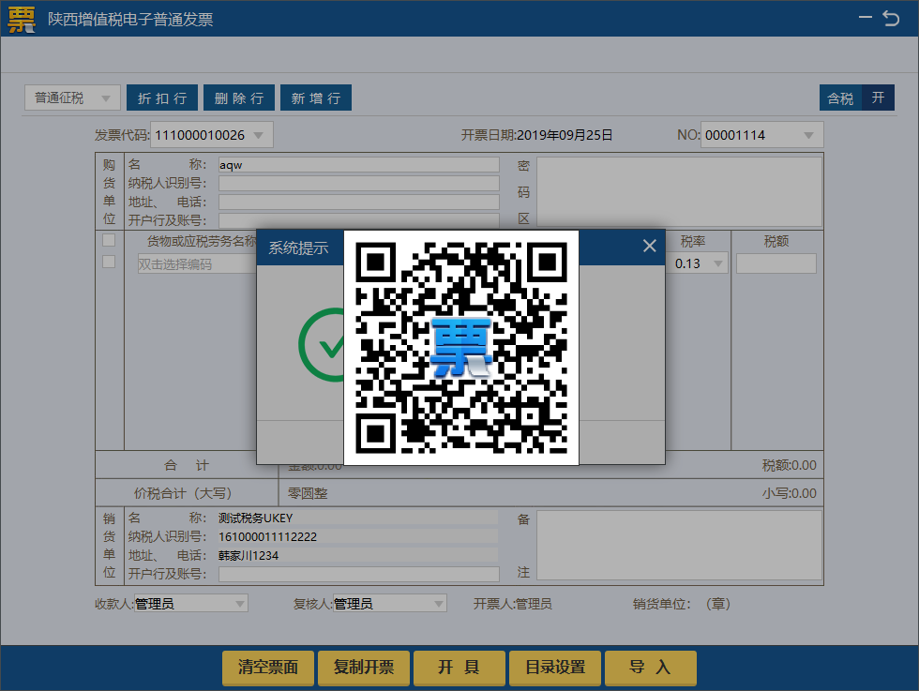
图 2
点击【发送邮件】按钮，填写接收文件的邮箱地址，点击保存按钮，可将此发票对应的版式文件下载链接发送至填写的邮箱，供购方纳税人查看或下载版式文件。如图 3所示。
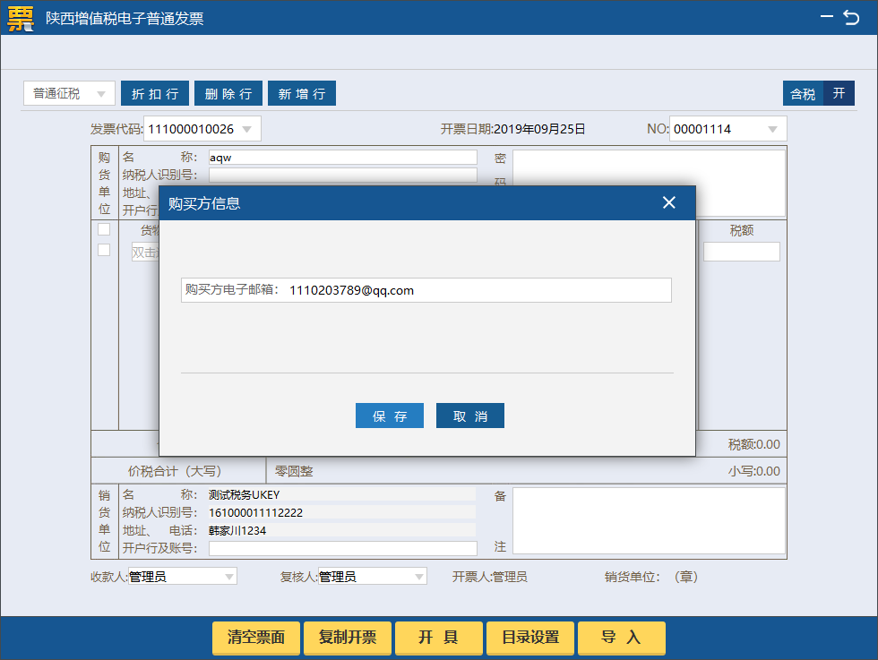
图 3
（二）增值税综合服务平台
在综服平台中，点击发票下载模块，点击“申请”按钮，如图 4所示：
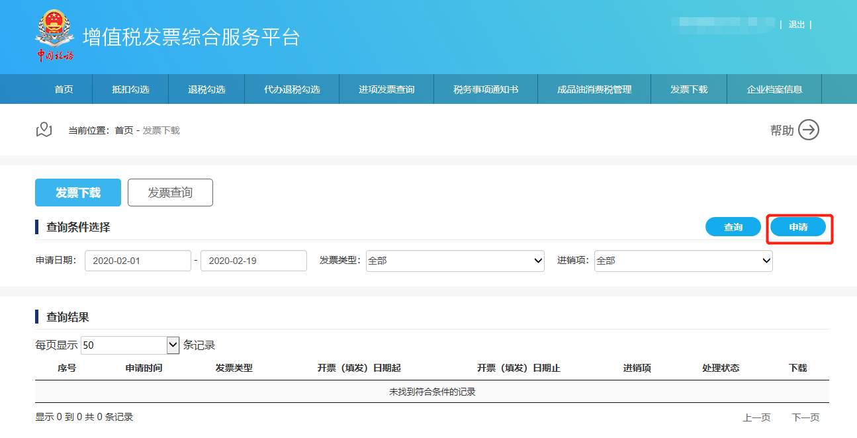
图4
点击“申请”按钮后，进入如下页面：
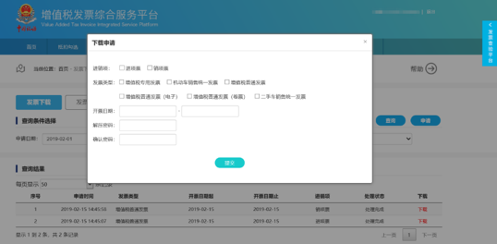
图 5
根据本企业需求，填写完整信息如下：
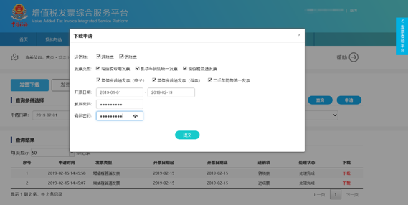
图 6
点击提交后，提示如下：
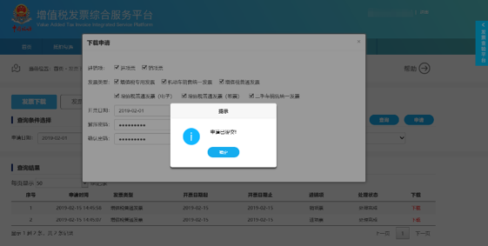
图 7
根据需要填写申请日期、发票类型、进项或销项，点击“查询”按钮查询发票下载申请的处理进度，如下图所示：
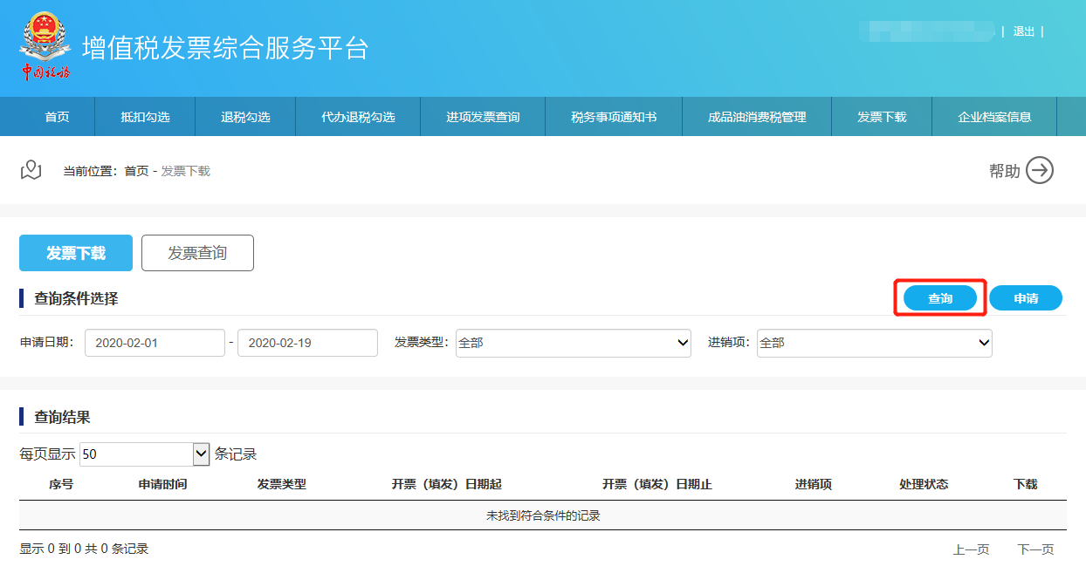
图 8
申请处理进度明细会详细显示所有符合条件的发票下载申请的处理状态：
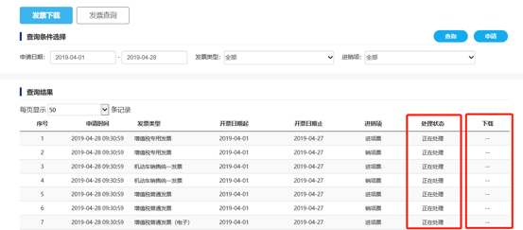
图 9
对已处理完成的申请点击“下载”按钮将出现该申请对应的可下载文件列表，页面显示如下：
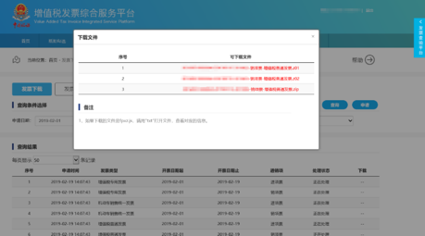
图 10
点击可下载文件可对压缩文件进行下载，出现如下界面：
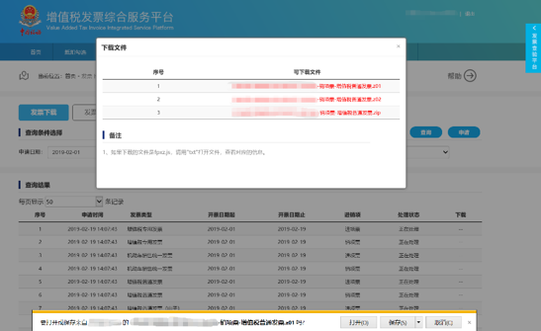
图 11
文件可直接打开，或者另存为，下图为直接打开文件显示：
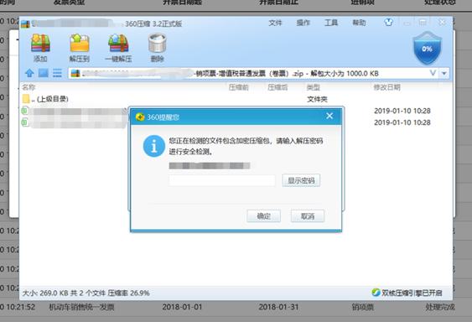
图 12
需要输入提交文件请求时设置的解压密码，输入密码后，显示如下：
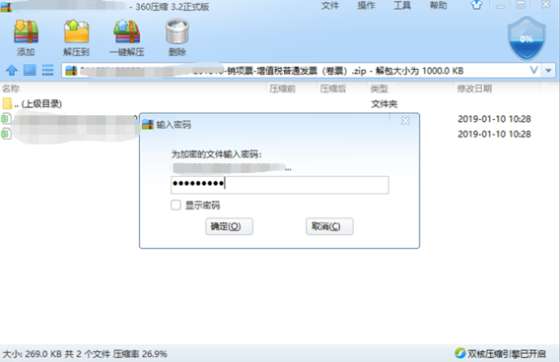
图 13
点击确定，显示如下：
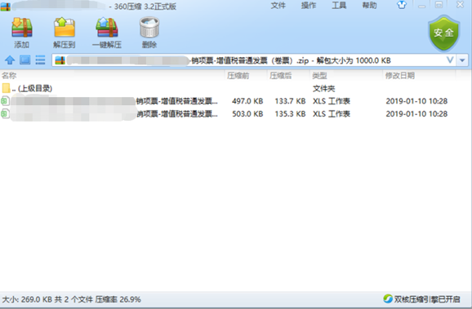
图 14
注：每份文件最大容量500条发票信息，超过500条信息，系统自动将文件进行分割。
文件内容有2个sheet页，分别为：发票信息，货物信息。
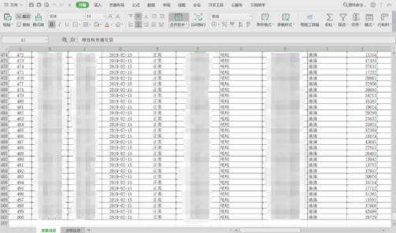
图 15
*注：发票信息最大显示500条发票信息。

（三）发票查验平台
针对增值税电子专票，增值税发票查验平台中提供版式文件下载功能。
在发票查验明细中，点击“版式文件下载”按钮，预览或下载增值税电子专用发票的版式文件，如图 16所示:
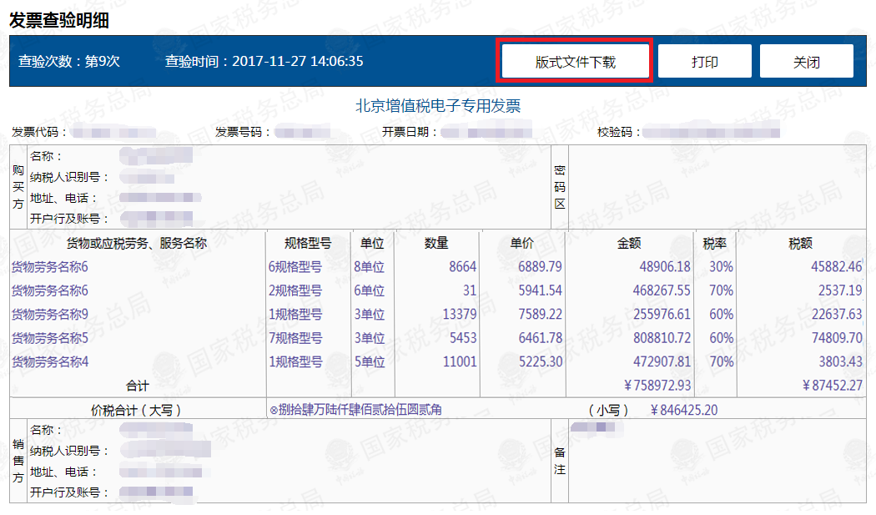
图 16

